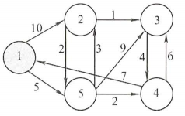
Q:使用dijkstra算法求1号节点到其余各个节点的最短路径

